KF-GINS

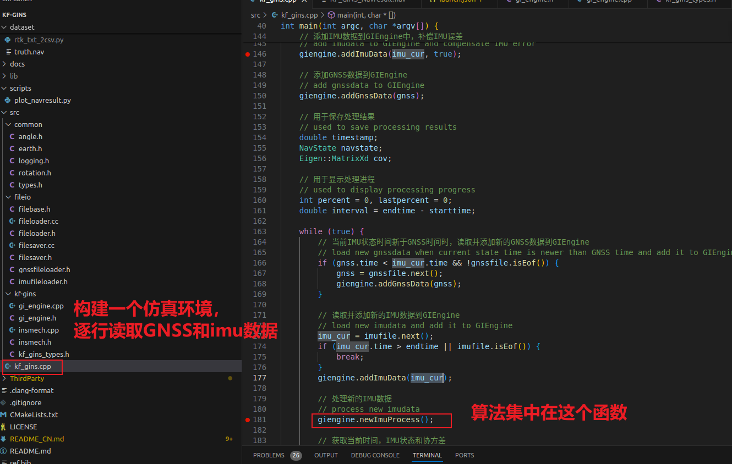

需要给定一个初始位置

**输入**数据Leador-A15.txt

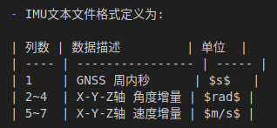

GNSS-RTK.txt

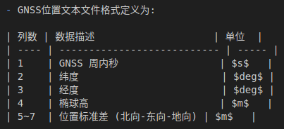

**输出**

KF_GINS_Navresult.nav

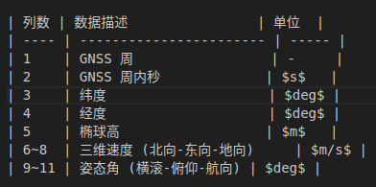

Taiw

输入

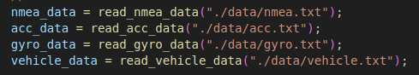

需要明确

1. NmeaData的timetag 的含义， 向GNSS的周和周内秒怎么转化；
2. Acc和gyro的输出转化成增量的形式
3. NMEAdata的位置标准差怎么得到

代办：

1 UTC时间-》GPS 已有

2 陀螺仪，加速度计的输出，是不是增量的，

3 位置标准差（北，东,地）怎么得到

4 陀螺仪安装角的作用,